

|  |  |  |  |
| --- | --- | --- | --- |
| 活動名稱 | 108學年度第二學期生命教育「高中職二學生慶生祈福活動行前會議」 | | |
| 活動日期 | 109年3月3日(二) | 活動地點 | 校長室 |
| 活動人員 | 如簽到表 | 參加人數 | 14人 |
| 活動照片 | | | |

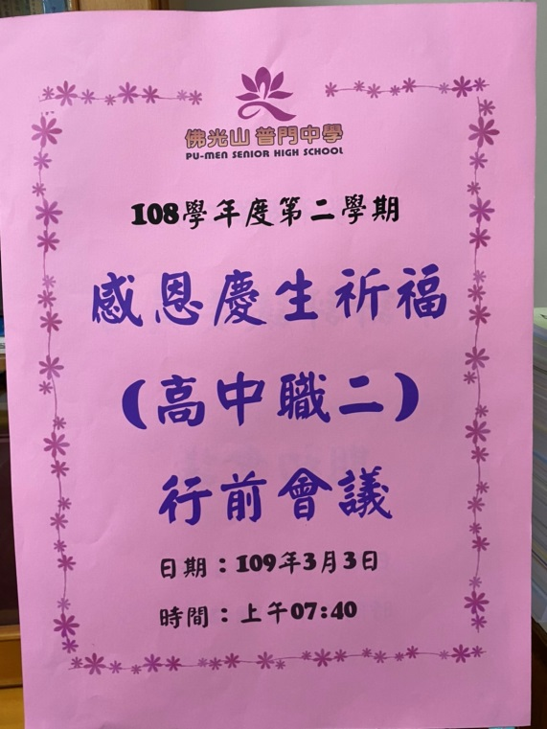 **佛光山學校財團法人高雄市普門高級中學**

**108學年度第二學期高中職二學生祈福行前會議照片**

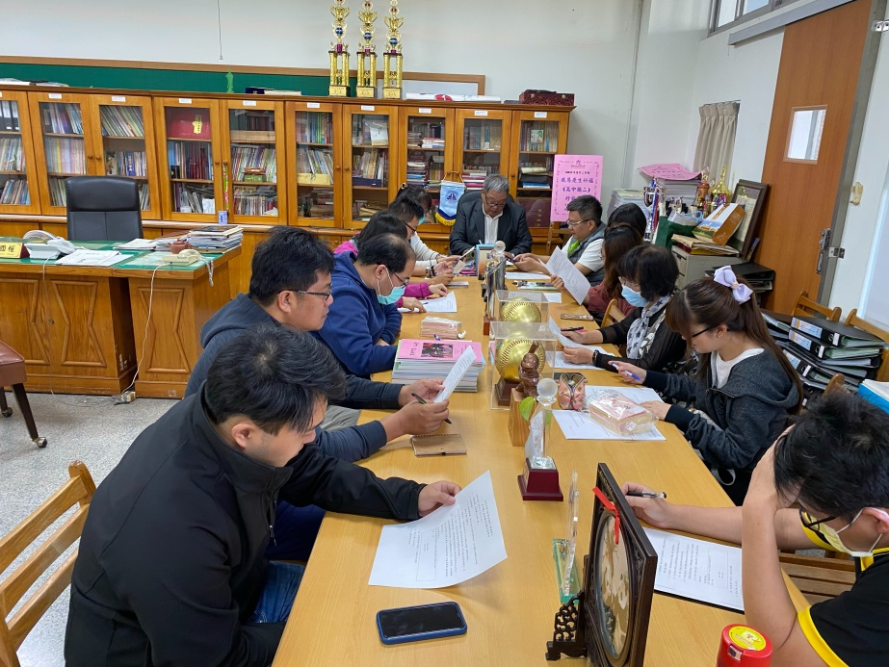

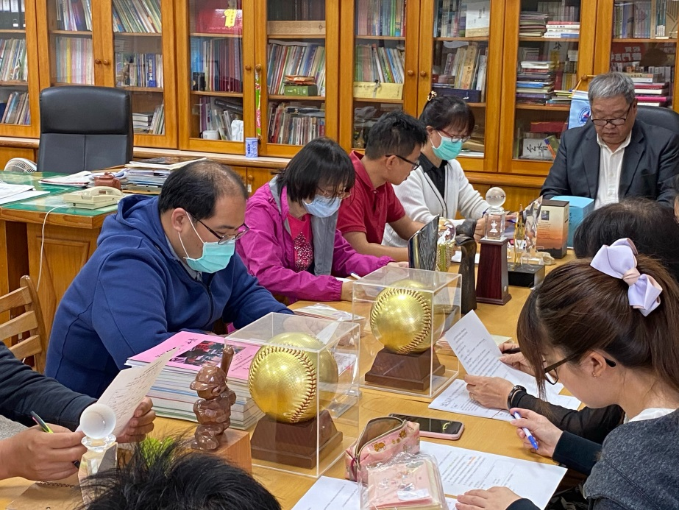

**佛光山學校財團法人高雄市普門高級中學**

**108學年度第二學期高中職二學生祈福行前會議照片**

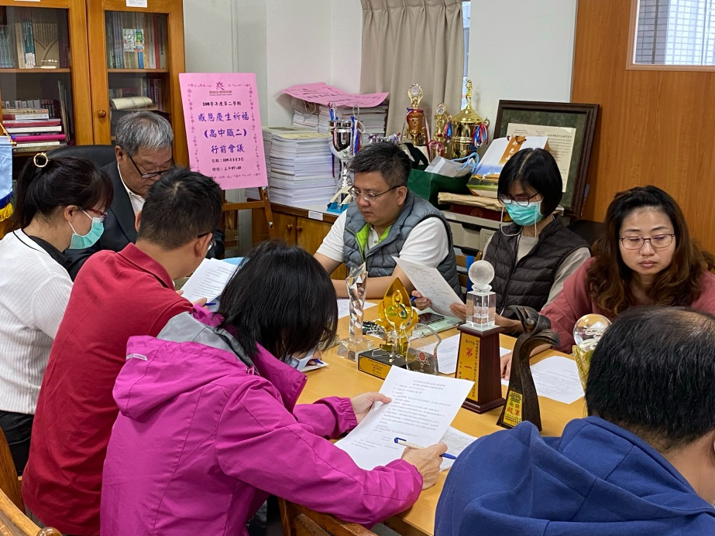

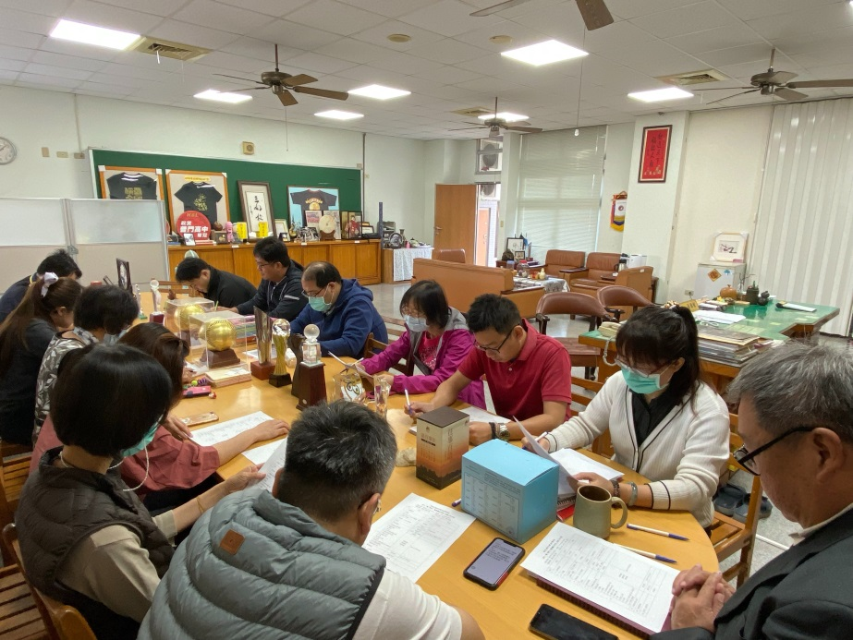

**佛光山學校財團法人高雄市普門高級中學**

**108學年度第二學期高中職二學生祈福行前會議照片**

